Отчет о проведении спортивного развлечения
«Сильные, смелые, ловкие»
в средней группе «Улыбка».
2021-2022 уч. г.
Праздник «День защитника Отечества» в детском саду - хороший повод для воспитания у дошкольников чувства патриотизма, сопричастности к лучшим традициям своей Родины, формирования у детей гордости за славных защитников Отечества. Это праздник настоящих мужчин- смелых и отважных, сильных и надежных, а также праздник мальчиков, которые вырастут и станут защитниками Отечества.
В течение тематического периода в нашей группе дети знакомились с традициями праздника, была оформлена замечательная выставка военной амуниции, военной техники, книг. Проводили с детьми тематические беседы, разучивали стихи и песни, читали художественные произведения о доблести и отваге воинов, отгадывали загадки о военных профессиях. Дети с удовольствием играли с военной техникой, предметами военной амуниции. На занятиях по изо деятельности дети воплотили свои знания в рисунках, аппликации, лепке. С большим интересом и желанием дети готовили подарок «Галстук для папы».
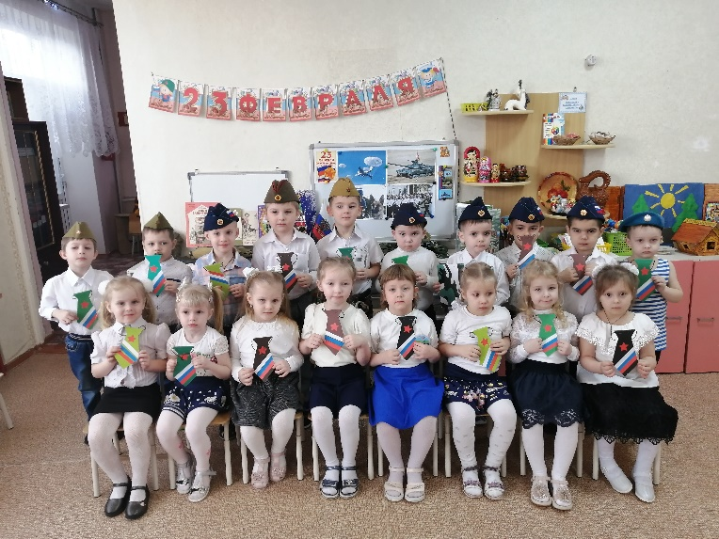
Итогом тематического периода стал спортивное развлечение «Сильные, смелые, ловкие». Спортивное развлечение началось с красивого выхода под маршевую песню «Служить России». Ребята рассказывали стихи, пели песни, отгадывали загадки. Интересно и весело прошла командная эстафета «Солнечная погода», дети показали свою ловкость и смекалку в «боевых» заданиях «Разведчики», «Сапёры» и др. Все участники развлечения получили эмоциональный заряд, а мальчишки - желание служить в рядах российской армии. Группа «Улыбка» поздравляет всех мужчин с Днём защитника Отечества! И пусть небо над Россией и всем миром всегда будет чистым и солнечным.

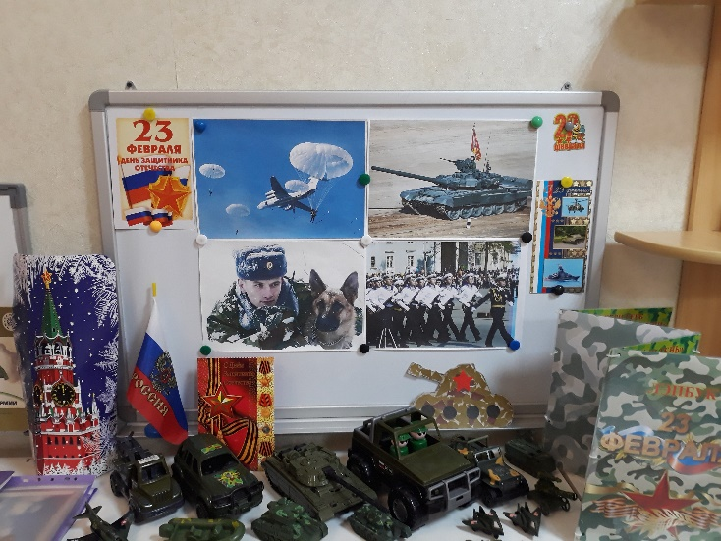
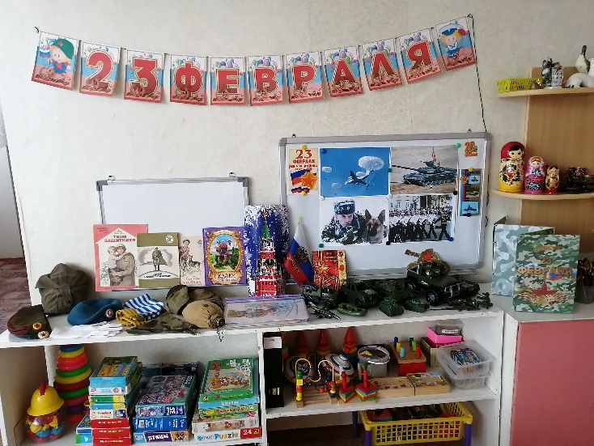

Оформление выставки

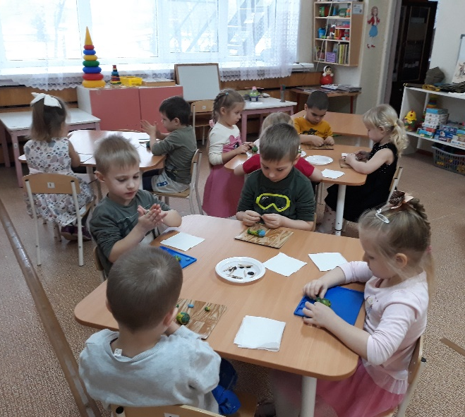
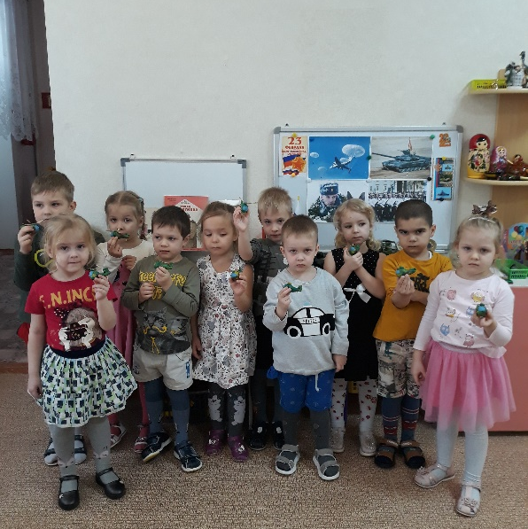

Лепка «Вертолёт»

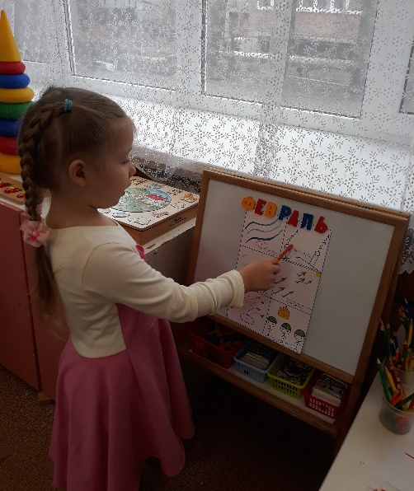
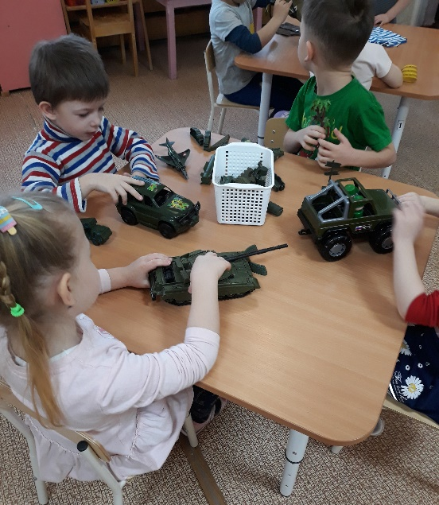

Заучивание стихотворения «Февраль»
Игры с военной техникой

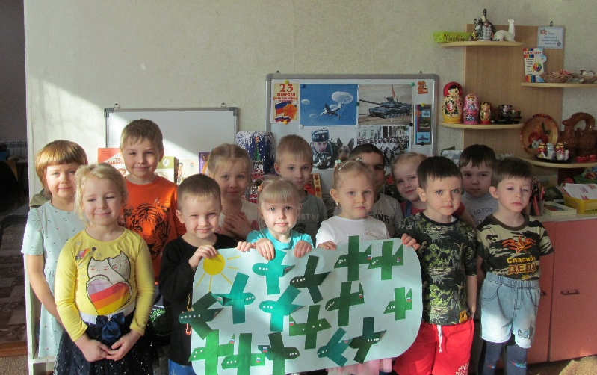

Рисование «Праздничные флажки»

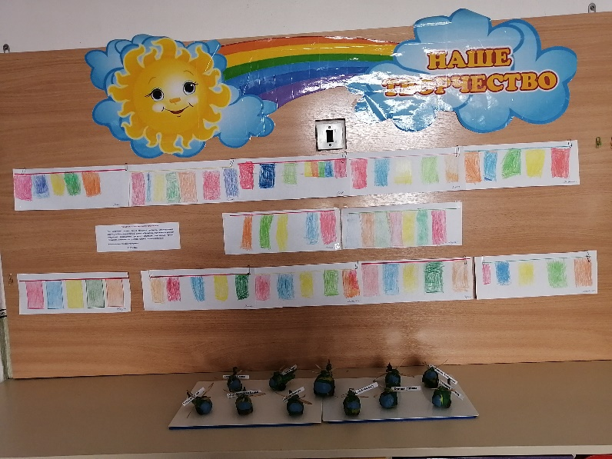

Коллективная аппликация «Самолёты в небе»

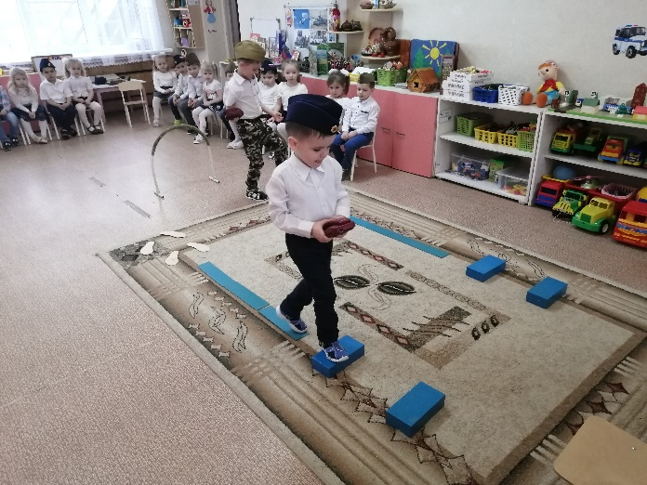
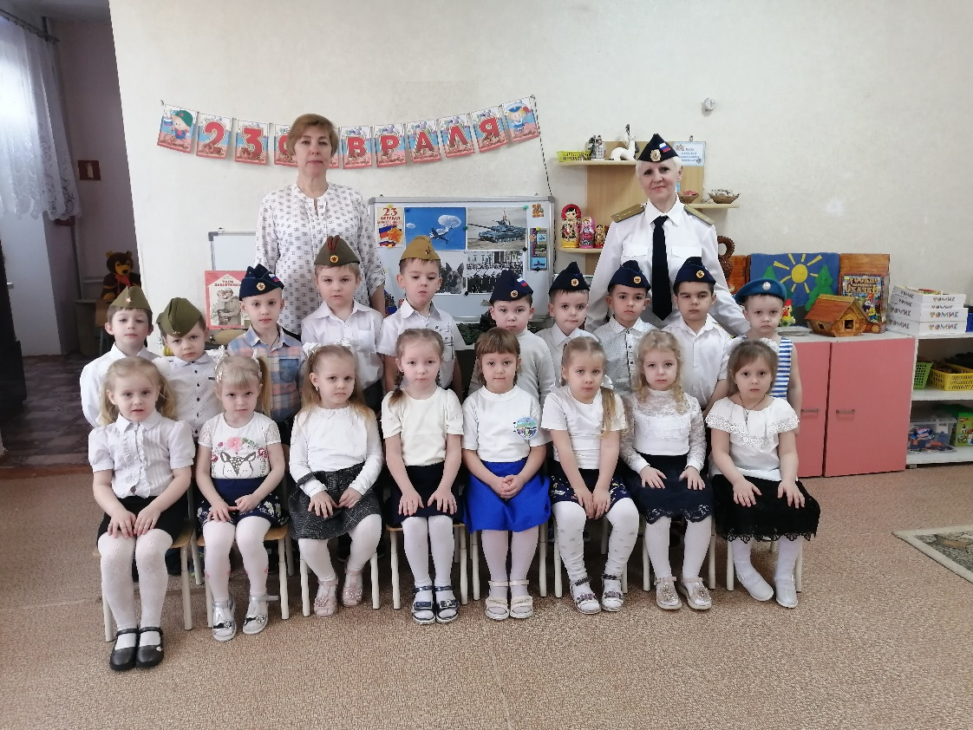
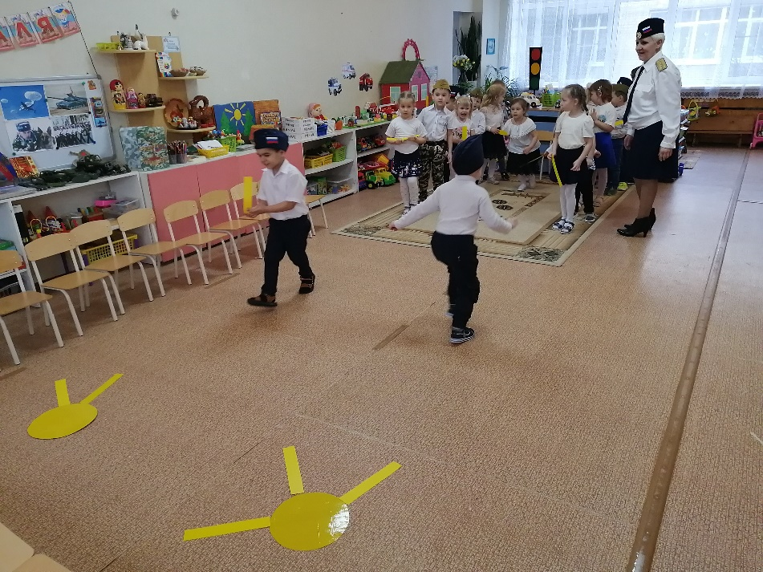

Спортивное развлечение
«Сильные, смелые, ловкие»

Коллективная аппликация «Самолёты в небе»

